1. **DEFINISI MASALAH**
2. Soal 1

Susun program dengan menggunakan overloading fuction dengan ketentuan : terdapat method bernama overloadingMeth berparameter String dan integer, dimana method tersebut mempunyai fungsi untuk merubah input teks menjadi bilangan dan input bilangan menjadi teks.

Misal :

Input : overloadingMeth (71)

Output : tujuh puluh satu

Input : overloadingMeth (tiga puluh lima)

Output : 35

Range untuk input parameter adalah 0-100

1. Soal 2

Buatlah program dengan memanfaatkan overloading constructor dan overloading method untuk membuat Sistem Informasi Penjualan Apotek. User diharuskan untuk menginputkan nama, alamat dan pilihan daftar obat dan harga yag dimiliki oleh sistem dan pengguna di haruskan untuk memilih obat yang diinginkan. Di akhir program terdapat output berupa total harga yang harus dibayar oleh pengguna.

1. **SOURCE CODE**

Soal 1

Overloading.java

|  |  |
| --- | --- |
| 1  2  3  4  5  6  7  8  9  10  11  12  13  14  15  16  17  18  19  20  21  22  23  24  25  26  27  28  29  30  31  32  33  34  35  36  37  38  39  40  41  42  43  44  45  46  47  48  49  50  51  52  53  54  55  56  57  58  59  60  61 | public class Overloading {  public String Huruf[] = {"nol", "satu", "dua", "tiga", "empat", "lima","enam", "tujuh", "delapan", "sembilan", "sepuluh", "sebelas"};  public String keluaran[] = new String[4];  void AngkakeHuruf(int i) {  System.out.print("Keluaran = ");  if (i >= 0 && i <= 100) {  if (i < 12) {  System.out.println(Huruf[i]);  } else if (i < 20) {  System.out.println(Huruf[i - 10] + " belas");  } else if (i < 100) {  System.out.println(Huruf[i / 10] + " puluh " + Huruf[i % 10]);  } else if (i == 100) {  System.out.println("Seratus");  }  } else {  System.out.println("Maaf sistem eror :)");  }  }  public String HurufkeAngka(String i) {  switch (i) {  case "nol":  return "0";  case "satu":  return "1";  case "dua":  return "2";  case "tiga":  return "3";  case "empat":  return "4";  case "lima":  return "5";  case "enam":  return "6";  case "tujuh":  return "7";  case "delapan":  return "8";  case "sembilan":  return "9";  case "epuluh":  return "10";  case "sebelas":  return "11";  case "seratus":  return "100";  default:  keluaran = i.split(" ");  if (keluaran.length == 2) {  if (keluaran[1].equals("belas")) {  return 1 + HurufkeAngka(keluaran[0]);  } else {  return HurufkeAngka(keluaran[0]) + "0";  }  } else {  return HurufkeAngka(keluaran[0]) + HurufkeAngka(keluaran[2]);  }  }  }  } |

Overloadingmain.java

|  |  |
| --- | --- |
| 1  2  3  4  5  6  7  8  9  10  11  12  13  14  15  16  17  18  19  20  21  22  23  24  25  26  26  27  28  29  30  31  32  33  34 | package laporan3;  import java.util.Scanner;  public class Overloadingmain {  public static void main(String[] args) {  Scanner input = new Scanner(System.in);  int angka, pil;  String huruf;  Overloading over = new Overloading();  do {  System.out.println("PILIHAN KONVERSI ANGKA");  System.out.println("======================");  System.out.println("1.Angka ke huruf");  System.out.println("2.Huruf ke angka");  System.out.println();  System.out.print("Masukkan Pilihan Anda : ");  pil = input.nextInt();  } while (pil > 2 || pil == 0);  switch (pil) {  case 1:  System.out.println("Range Angka (0-100)");  System.out.print("Masukan angka = ");  angka = input.nextInt();  over.AngkakeHuruf(angka);  break;  case 2:  System.out.println("Range Angka(0-100)");  System.out.print("Masukkan dalam bentuk huruf = ");  huruf = input.nextLine();  huruf = input.nextLine();  System.out.println("Hasil = " + over.HurufkeAngka(huruf.toLowerCase()));  break;  }  }  } |

Soal 2

Apotik.java

|  |  |
| --- | --- |
| 1  2  3  4  5  6  7  8  9  10  11  12  13  14  15  16  17  18  19  20  21  22  23  24  25  26  27  28  29  30  31  32  33  34  35  36  37  38  39  40  41  42  43  44  45  46  47  48  49  50  51  52  53  54  55  56  57  58  59  60  61  62  63  64  65  66  67  68  69  70  71  72  73  74  75  76  77  78  79  80 | package Laporanke3;  public class Apotik {  private String nama, alamat;  int total;  public String[] obat = {"paramex", "neuremacil", "dextral", "bodrex", "decolgen", "paracetamol", "konidin", "reumacil", "promag", "entrostop"};  public int[] harga = {2200, 1500, 3700, 2000, 1500, 1700, 2800, 1900, 1600, 5000};  private String[] mun = new String [10];  private int [] hargaku= new int [10];  static int s;  public Apotik(String Nama, String Alamat) {  nama = Nama;  alamat = Alamat;  total = 0;  }  public void Apotik(String Nama) {  nama = Nama;  s = 0;  }  public void manggil() {  for (int i = 0; i < obat.length; i++) {  System.out.println(obat[i] + harga[i]);  }  }  public void cobaapotik(String jenisobat) {  if (jenisobat.equalsIgnoreCase("paramex")) {  mun[s] = obat[0];  hargaku[s]= harga [0];  total = total + harga[0];  } else if (jenisobat.equalsIgnoreCase("neuremacil")) {  mun[s] = obat[1];  hargaku[s]= harga [1];  total = total + harga[1];  } else if (jenisobat.equalsIgnoreCase("dextral")) {  mun[s] = obat[2];  hargaku[s]= harga [2];  total = total + harga[2];  } else if (jenisobat.equalsIgnoreCase("bodrex")) {  mun[s] = obat[3];  hargaku[s]= harga [3];  total = total + harga[3];  } else if (jenisobat.equalsIgnoreCase("decolgen")) {  mun[s] = obat[4];  hargaku[s]= harga [4];  total = total + harga[4];  } else if (jenisobat.equalsIgnoreCase("paracetamol")) {  mun[s] = obat[5];  hargaku[s]= harga [5];  total = total + harga[5];  } else if (jenisobat.equalsIgnoreCase("konidin")) {  mun[s] = obat[6];  hargaku[s]= harga [6];  total = total + harga[6];  } else if (jenisobat.equalsIgnoreCase("reumacil")) {  mun[s] = obat[7];  hargaku[s]= harga [7];  total = total + harga[7];  } else if (jenisobat.equalsIgnoreCase("promag")) {  mun[s] = obat[8];  hargaku[s]= harga [8];  total = total + harga[8];  } else if (jenisobat.equalsIgnoreCase("entrostop")) {  mun[s] = obat[9];  hargaku[s]= harga [9];  total = total + harga[9];  }  s++;  }  public void struk() {  System.out.println("*SELAMAT DATANG DI APOTEK QIRIN*");  System.out.println("Nama:" + nama);  System.out.println("Alamat:" + alamat);  for (int i = 0; i < s; i++) {  System.out.println(mun[i]+" " + " "+hargaku[i]);  }  System.out.println("-----------------------+");  System.out.println("Total Harga : " + "Rp. " + total);  System.out.println("BARANG YANG SUDAH DEBELI TIDAK DAPAT DIKEMBALIKAN !!");  }  } |

mainAPotik.java

|  |  |
| --- | --- |
| 1  2  3  4  5  6  7  8  9  10  11  12  13  14  15  16  17  18  19  20  21  22  23  24  25 | package Laporanke3;  import java.util.Scanner;  public class mainApotik {  public static void main(String[] args) {  Scanner in = new Scanner(System.in);  String pilih;  System.out.print("Masukkan Nama Anda : ");  String a = in.nextLine();  System.out.print("Masukkan Alamat Anda :");  String l = in.nextLine();  String obat;  Apotik mini = new Apotik(a, l);  do {  System.out.println("------- DAFTAR PILIHAN OBAT ----------");  System.out.println(" *Obat yang Tersedia*");  System.out.println(" -KONIDIN \t -PARAMEX\n -BODREX\t -NEUREMACIL \n -DELKOGEN \t -PARACETAMOL \n -PROMAG \t -REUMACIL \n -ENTROSTOP \t -DEXTRAL");  System.out.print("Masukkan Nama Obat:");  obat = in.nextLine();  mini.cobaapotik(obat);  System.out.println("Tambah lagi : Y/N");  pilih = in.nextLine();  } while ("y".equalsIgnoreCase(pilih));  mini.struk();  }  } |

1. **PEMBAHASAN**

Soal 1

Overloading.java

|  |  |
| --- | --- |
| 1  2  3  4  5  6  7  8  9  10  11  12  13  14  16  17  20  21  22  23  24  25  26  27  28  29  30  31  32  33  34  35  36  37  38  39  40  41  42  43  44  45  46  47  48  49  50  51  52  53  54  55  56  57 | Mendeklarasikan nama class java Overloading  Deklarasi huruf dengan type String dalam array untuk kata angka dalam huruf  Deklarasi keluaran String dalam array  Nama method AngkakeHuruf type int  Mencetak kata keluaran  Melakukan perulangan jika kondisi i>=0 atau i<=100  Jika kondisi dua i<12  Menampilkan kata dari inputan  Jika kondisi ketika i<20  Menampilkan kata i- 10 yang di tambah kata belas  Jika kondisi i<100  Menampilkan kata i/10 yang ditambah kata akhir puluh  Jika kondisi sam dengan 100  Menampilkan hasil huruf dengan kata seratus  Kondisi selain itu  Mencetak maaf system eror  Nama method HurufkeAngka dengan type String  Pengkondisian switch dengan parameter i  Kondisi case nol  Mengembalikan nilai 0  Kondisi case satu  Mengembalikan nilai 1  Kondisi case dua  Mengembalikan nilai 2  Kondisi case tiga  Mengembalikan nilai 3  Kondisi case empat  Mengembalikan nilai 4  Kondisi case lima  Mengembalikan nilai 5  Kondisi case enam  Mengembalikan nilai 6  Kondisi case tujuh  Mengembalikan nilai 7  Kondisi case delapan  Mengembalikan nilai 8  Kondisi case sembilan  Mengembalikan nilai 9  Kondisi case sepuluh  Mengembalikan nilai 10  Kondisi case sebelas  Mengembalikan nilai 11  Kondisi case seratus  Mengembalikan nilai 100  Jika selain itu eror  Menghitung spasi dengan variabel hasil  Mengondisikan jika banyaknya hasil sama dengan 2  Kondisi jika hasil array pertama dengan kata belas  Mengembalikan nilai 1 kemudian memanggil method HurufkeAngka dengan parameter Hasil 0  Kondisi dimana selain aturan pada method adalah error  Mengembalikan nilai dari pemanggilan method HurufkeAngka dengan parameter Hasil 0 ditambah 0  Kondisi selain itu error  Mengembalikan nilai dari pemanggilan method HurufAngka dengan parameter Hasil 0 ditambah pemanggilan method HurufAngka dengan parameter Hasil 2 |

Overloadingmain.java

|  |  |
| --- | --- |
| 1  2  3  4  5  6  7  8  9  10  11  12  13  14  15  16  17  18  19  20  21  22  23  24  25  26  27  28  29  30  31  32 | Package  Deklarasi input Scanner  Deklarasi nama class  Deklarasi method  Deklarasi input Scanner  Inisialisasi angka dan pil yang bertipe int  Inisialisasi huurf yang bertype String  Proses memanggil dari class overloading  Perulangan  Proses mencetak PILIHAN KONVERSI ANGKA  Proses mencetak ===============  Proses mencetak 1. Angka ke Huruf  Proses mencetak 2. Huruf ke Angka  Ganti baris  Mencetak Masukkan Pilihan Anda  Memanggil data pil dari Scanner  While pil kurang dari 2 atau pil sama dengan 0  Pilihan variable pil  Case 1  Mencetak range angka 0-100  Mencetak masukkan angka =  Scanner untuk variable angka  Memberi nilai method AngkakeHuruf  Break  Case 2  Mencetak range angka 0-100  Mencetak masukkan dalam bentuk huruf=  Scanner untuk variable huruf  Scanner untuk variable huruf  Mencetak hasil = ditambah dengan method HurufkeAngka  break |

Soal 2

Apotik.java

|  |  |
| --- | --- |
| 1  2  3  4  5  6  7  8  9  11  12  13  14  16  17  18  20  21  22  26  27  28  29  30  31  32  33  34  35  36  37  38  39  40  41  42  43  44  45  46  47  48  49  50  51  52  53  54  55  56  57  58  59  60  61  62  63  64  65  66  68  70  71  72  73  74  75  76  77  78 | Package  Deklarasi nama class java  Atribut nama dan alamat yang bertype String  Inisialisasi total dengan type int  Membuat array atribut obat yang bertype String dengan elemen obat [0] bernilai “paramex",obat [1]bernilai "neuremacil",obat [2]bernilai "dextral",obat [3]bernilai "bodrex",obat [4]bernilai "decolgen",obat [5]bernilai "paracetamol",obat[6]bernilai "konidin",obat [7]bernilai "reumacil",obat [8]bernilai "promag",obat [9]bernilai "entrostop"  Membuat array atribut harga yang bertype int dengan elemn harga [0]bernilai 2200,harga [1]bernilai 1500, harga [2]bernilai 3700, harga [3]bernilai 2000, harga [4]bernilai 1500, harga [5]bernilai 1700, harga [6]bernilai 2800, harga [7]bernilai 1900, harga [8]bernilai 1600, harga [9]bernilai 5000  Membuat array atribut mun bertype String dengan jumlah elemen 10  Membuat array atribut hargaku bertype int dengan jumlah elemen 10  Atribut s yang bertype int  Deklarasi konstruktor dengan parameter nama dan alamat yang bertype String  Inisialisasi atribut nama = variable nama  Inisialisasi atribut alamat = variable alamat  Inisialisasi total = 0  Deklarasi method denagn nama Apotik yang berparameter nama bertype String  Inisialisasi atribut nama = variable Nama  Inisialisasi atribut s=0  Deklarasi method dengan nama manggil  Proses perulangan yang dimulai dari =0 sampai batas i<bnyaknya elemen obat  Proses mencetak atribut obat elemen [i] ditambah atribut harga elemen [i]  Deklarasi method dengan nama cobaapotik dengan parameter jenis obat  Jika variable jenisobat bernilai “paramex”  Method mun elemen [s] = obat elemen [0]  Hargaku elemen [s]= harga [0]  Proses menghitung nilai total dengan menambahkan variable total dengan harga elemen [0]  Jika variable jenisobat bernilai “neuremacil”  Method mun elemen [s] = obat elemen [1]  Hargaku elemen [s]= harga [1]  Proses menghitung nilai total dengan menambahkan variable total dengan harga elemen [1]  Jika variable jenisobat bernilai “dextral”  Method mun elemen [s] = obat elemen [2]  Hargaku elemen [s]= harga [2]  Proses menghitung nilai total dengan menambahkan variable total dengan harga elemen [2]  Jika variable jenisobat bernilai “bodrex”  Method mun elemen [s] = obat elemen [3]  Hargaku elemen [s]= harga [3]  Proses menghitung nilai total dengan menambahkan variable total dengan harga elemen [3]  Jika variable jenisobat bernilai “decolgen”  Method mun elemen [s] = obat elemen [4]  Hargaku elemen [s]= harga [4]  Proses menghitung nilai total dengan menambahkan variable total dengan harga elemen [4]  Jika variable jenisobat bernilai “paracetamol”  Method mun elemen [s] = obat elemen [5]  Hargaku elemen [s]= harga [5]  Proses menghitung nilai total dengan menambahkan variable total dengan harga elemen [5]  Jika variable jenisobat bernilai “konidin”  Method mun elemen [s] = obat elemen [6]  Hargaku elemen [s]= harga [6]  Proses menghitung nilai total dengan menambahkan variable total dengan harga elemen [6]  Jika variable jenisobat bernilai “reumacil”  Method mun elemen [s] = obat elemen [7]  Hargaku elemen [s]= harga [7]  Proses menghitung nilai total dengan menambahkan variable total dengan harga elemen [7]  Jika variable jenisobat bernilai “promag”  Method mun elemen [s] = obat elemen [8]  Hargaku elemen [s]= harga [8]  Proses menghitung nilai total dengan menambahkan variable total dengan harga elemen [8]  Jika variable jenisobat bernilai “entrostop”  Method mun elemen [s] = obat elemen [9]  Hargaku elemen [s]= harga [9]  Proses menghitung nilai total dengan menambahkan variable total dengan harga elemen [9]  Proses increment variable s  Deklarasi method struk  Mencetak *SELAMAT DATANG DI APOTEK QIRIN*  Mencetak Nama ditambah dengan variable nama  Mencetak Alamat ditambah dengan variable alamat  Proses perulangan yang dimulai dari int i = 0 sampai batas i kurang dari s  Proses mencetak nilai mun elemen[i] ditambah dengan nilai harga elemen [i]  Mencetak --------------+  Mencetak total harga : ditambah Rp ditambah nilai total  Proses mencetak BARANG YANG SUDAH DEBELI TIDAK DAPAT DIKEMBALIKAN !! |

mainApotik.java

|  |  |
| --- | --- |
| 1  2  3  4  5  6  7  8  9  10  11  12  13  14  15  16  17  18  19  20  21  22  23 | Package  Deklarasi input Scanner  Deklarasi nama class java  Deklarasi method  Deklarasi input Scanner  Inisialisasi variable pilih  Mencetak Masukkan nama  Proses Scanner untuk variable a dengan type String  Mencetak Masukkan alamat  Proses Scanner untuk variable l dengan type String  Inisialisasi untuk variable obat  Memanggil class apotik  perulangan  Mencetak ------- DAFTAR PILIHAN OBAT ----------  Mencetak *Obat yang Tersedia*  Mencetak -KONIDIN \t -PARAMES\n -BODREX\t -NEUREMACIL \n -DELKOGEN \t -PARACETAMOL \n -PROMAG \t -REUMACIL \n -ENTROSTOP \t -DEXTRAL");  Mencetak Masukkan Nama Obat:  Proses Scanner unutk variable obat bertype String  Memanggil method cobaapotik yang didalamnya ada atribut obat  Mencetak tambah lagi : Y/N  Proses Scanner untuk variabel pilih bertype String  Selain itu jika memilih y  Program akan mencetak struk |

1. **SCREENSHOT PROGRAM**

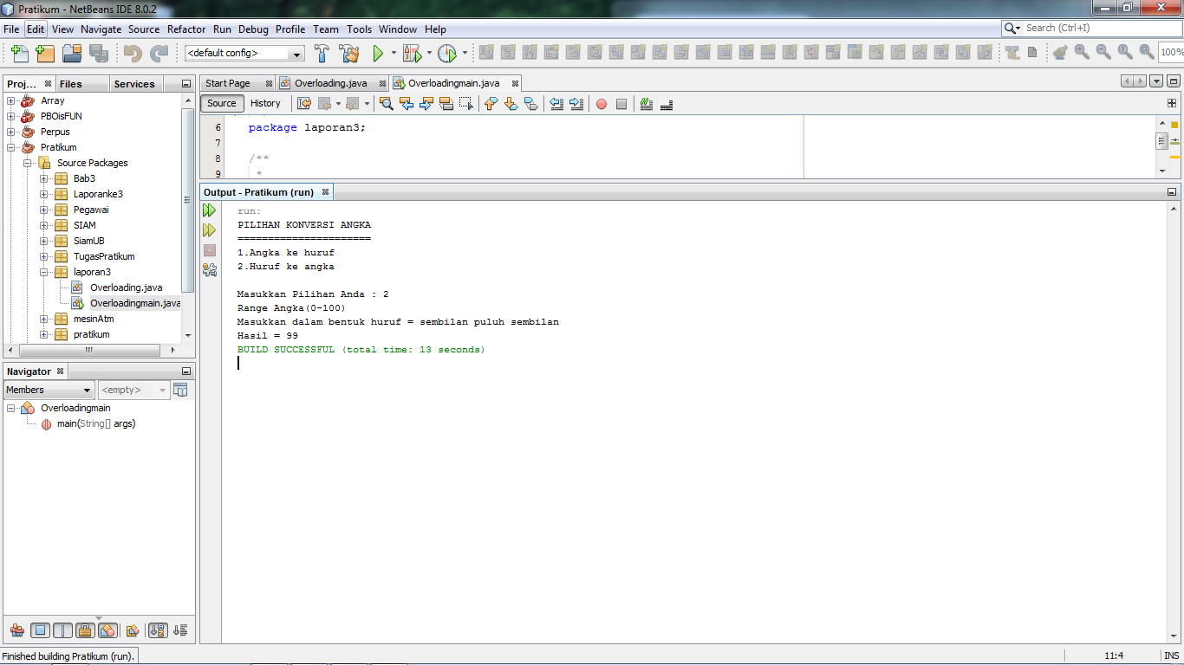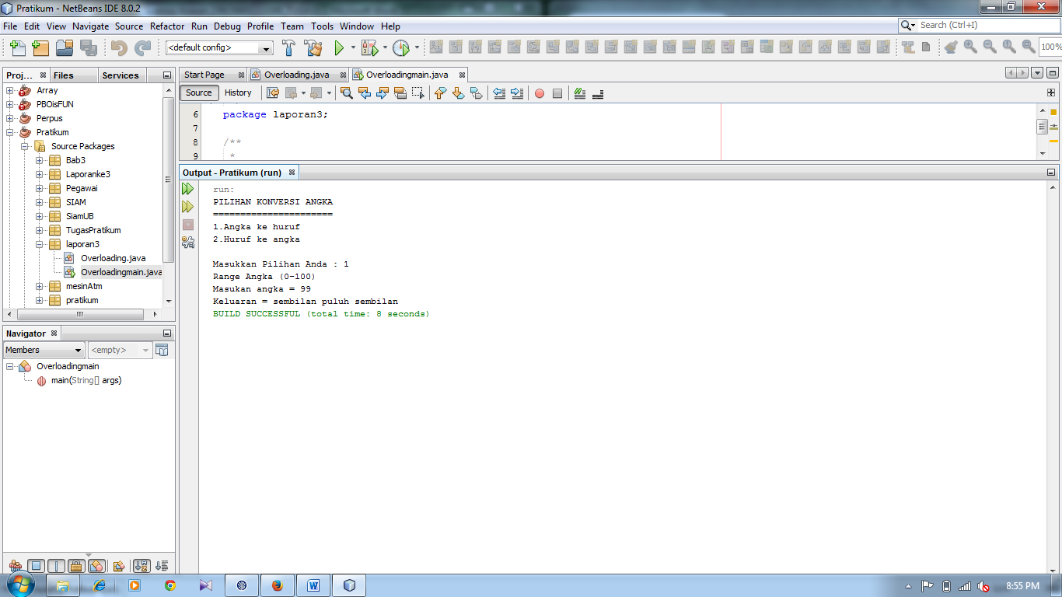soal 1

soal 2

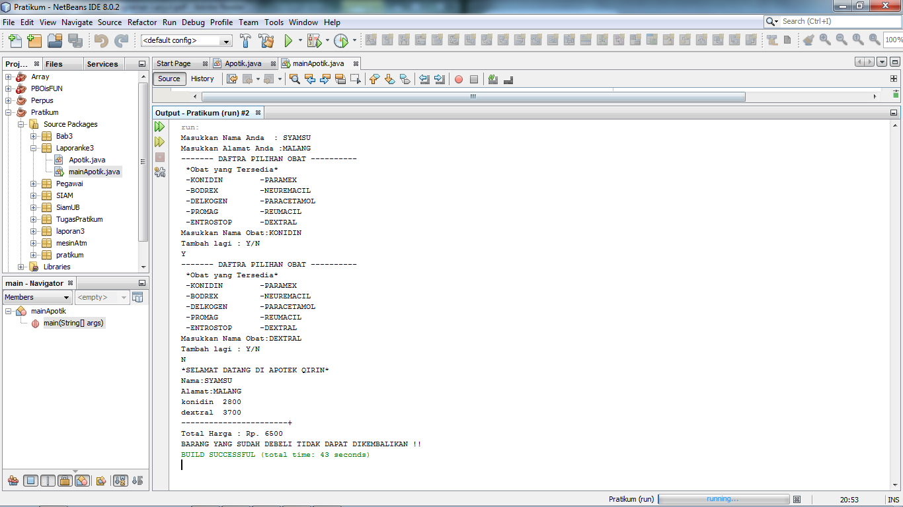

1. **PRAKTIKUM**

**A. Overloading Method**

Pertanyaan

1. Lakukan percobaan diatas dan benahi jika menemukan kesalahan!

Jawab : tidak terjadi kesalahan

2. Jika pada baris 7, pada parameter double value dan double value2 di hapus dan di ganti menjadi int a dan int b apa yang terjadi? Jelaskan!

Jawab : setelah diganti, terjadi kesalahan. Karena type data tidak sesuai dengan apa yang diminta oleh method

3. Rubah method pada baris ketujuh menjadi method bertipe void, dan lakukan juga perubahan main method.

Jawab : setelah diganti, terjadi kesalahan. Sebelumnya method langsung mengubah tipe data (double) maka harus mengembalikan nilai, dan setelah dirubah dengan void maka terjadi kesalahan. Karena pada method void tidak peru dilakukan pengembangan nilai.

**B. Overloading Constructor**

Pertanyaan

1. Lakukan percobaan diatas dan benahi jika menemukan kesalahan!

Jawab :tidak terjadi kesalahan

2. Pada class lingkaran Tambahkan constructor dengan parameter int tinggi, apa yang terjadi dan jelaskan!

Jawab : terjadi kesalahan, kesalahannya karena ada 2 method yang parameternya int tinggi

3. Pada class lingkaran tambahkan constrctor dengan tipe data String alas dan String tinggi, kemudian tambahkan method untuk melakukan parsing atau perubahan tipe data dari String menjadi integer. Setelah itu pada method main lakukan instansiasi objek dengan nama objek Lstring dengan memanggil constructor bertipe data String. Jelaskan!

Jawab :

Package mainlingkaran;

public class Lingkaran {

int alas, tinggi;

public Lingkaran(int alas){

this.alas = alas;

}

public Lingkaran (String alas, String tinggi){

ubah(alas,tinggi);

}

public void ubah (String a, String b){

int x= Integer.valueOf(a);

int y= Integer.valueOf(b);

}

Package lingkaranmain;

public class LingkaranMain {

public static void main (String[]args){

I.setTinggi(10);

I.displayMessage();

Lingkaran 12 = new Lingkaran(4,10);

12.displyMessage();

Lingkaran I.String = new Lingkaran (“40”,”50”);

I.String.displayMessage();

}

}

1. **KESIMPULAN**

Berisi kesimpulan program sesuai dengan bab yang di ajarkan. Font Times New Roman 11